

Instituto Tecnológico de Los Mochis

INFORME PRELIMINAR
DE RESIDENCIA PROFESIONAL

Sistema Administrativo de Tutorías

Jorge Emilio Chávez Lizárraga

22440499

Ingeniería Informática

Junio del año 2026

ÍNDICE

1. NOMBRE 1
2. DELIMITACIÓN DEL PROYECTO 2
3. OBJETIVOS 3
4. JUSTIFICACIÓN 4
5. CRONOGRAMA PRELIMINAR DE ACTIVIDADES 5
6. DESCRIPCIÓN DE ACTIVIDADES A REALIZAR 6
7. LUGAR DONDE SE REALIZARÁ EL PROYECTO 9
8. INFORMACIÓN SOBRE LA EMPRESA 10
ANEXOS 11
Anexo 1: Solicitud de residencia profesional 11

1. NOMBRE

Nombre.
Sistema Administrativo de Tutorías

Propósito.
Estructurar los requerimientos, la arquitectura y el diseño visual de un sistema enfocado en apoyar y optimizar las labores de los tutores del instituto. Esto con el propósito final de evitar la redundancia en la captura de información mediante encuestas repetitivas, centralizar los expedientes para asegurar la continuidad del historial del estudiante entre diferentes tutores, y facilitar un acompañamiento más eficiente a lo largo de su carrera.

2. DELIMITACIÓN DEL PROYECTO

El alcance del proyecto se limitará exclusivamente a las fases de investigación de requerimientos, modelado arquitectónico y diseño de interfaces (UI/UX) del Sistema Administrativo de Tutorías. Debido al marco temporal de 16 semanas asignado para su realización, el proyecto no contempla la fase de desarrollo, programación o despliegue de software.
El diseño del sistema estará orientado a un uso estrictamente administrativo, enfocado en las funciones del personal docente (tutores) y coordinadores, por lo que se excluye la creación de módulos o pantallas de acceso directo para los estudiantes.
El levantamiento de información iniciará tomando como punto de partida las necesidades operativas y los procesos de la carrera de Ingeniería Informática en el Instituto Tecnológico de Los Mochis. Posteriormente, la recolección de datos se extenderá mediante consultas a otros departamentos académicos y a la coordinación general de tutorías, con la finalidad de diseñar una propuesta de sistema estandarizada, escalable y aplicable a nivel institucional. Los entregables finales se acotarán a los documentos de requerimientos, diagramas lógicos y los prototipos visuales de la plataforma.

3. OBJETIVOS

Objetivo general.
Diseñar y modelar los requerimientos, la arquitectura y la interfaz gráfica de un Sistema Administrativo de Tutorías que centralice expedientes, encuestas y el historial académico de los estudiantes, facilitando la gestión de grupos y garantizando la continuidad de la información entre tutores, en un plazo máximo de 16 semanas.
Objetivos específicos
- Investigar y documentar los requerimientos funcionales y operacionales del proceso de tutorías mediante el análisis de los formatos institucionales y consultas con el personal docente.
- Diseñar la arquitectura de la información para centralizar el historial académico de los estudiantes (materias aprobadas, reprobadas, a recursar y en curso) junto con las respuestas de sus encuestas de diagnóstico.
- Elaborar los prototipos de interfaz gráfica (UI/UX) que permitan a los tutores visualizar y gestionar de forma clara la información completa de sus grupos asignados.
- Modelar un submódulo de notas personalizadas donde los tutores puedan registrar observaciones específicas, estableciendo los roles y niveles de seguridad necesarios para proteger la confidencialidad de la información.
- Estructurar el flujo lógico del sistema para la transferencia automática de expedientes, asegurando que un nuevo tutor tenga acceso inmediato al historial continuo del estudiante sin pérdida de datos.

4. JUSTIFICACIÓN

La investigación y el diseño del Sistema Administrativo de Tutorías brindará beneficios tanto para la comunidad estudiantil como para los docentes del instituto. Por parte de la coordinación y los tutores, el proyecto optimizará la gestión de la información al proponer una solución que eliminará la redundancia en la aplicación de encuestas y centralizará el historial académico. Esto asegurará que los expedientes y las notas de seguimiento se transfieran de forma í automática, lo que facilitará un acompañamiento más personalizado y eficiente para los estudiantes a lo largo de toda su carrera.
En el ámbito profesional, el desarrollo de esta propuesta me permitirá consolidar y llevar a la práctica mis conocimientos de la ingeniería informática en un entorno y con una problemática real. Específicamente, el proyecto fortalecerá mis habilidades en la recopilación y análisis de requerimientos con usuarios finales, la estructuración de la lógica del sistema mediante diagramas UML, el modelado de bases de datos para el manejo de los historiales y respuestas de encuestas, y la creación de prototipos visuales y de experiencia de usuario (UI/UX) utilizando la herramienta Figma.

5. CRONOGRAMA PRELIMINAR DE ACTIVIDADES
ALUMNO: ____Jorge Emilio Chávez Lizárraga___ No. DE CONTROL: __22440499_________
NOMBRE DEL PROYECTO: __Sistema Administrativo de Tutorias__ EMPRESA: __Instituto Tecnológico de los Mochis__
ASESOR EXTERNO: ____
CARRERA: ___Ingeniería Informática_______ PERIODO DE REALIZACIÓN: _____
ACTIVIDAD |  | 1 | 2 | 3 | 4 | 5 | 6 | 7 | 8 | 9 | 10 | 11 | 12 | 13 | 14 | 15 | 16
Investigación de  requerimientos | P | X | X | X | X
Investigación de  requerimientos | R
Análisis de requerimientos y definición de casos de uso | P |  |  |  |  | X | X | X
Análisis de requerimientos y definición de casos de uso | R
Diseño de la arquitectura de la información y elaboración de diagramas UML | P |  |  |  |  |  |  |  | X | X
 | R
Modelado de la base de datos | P |  |  |  |  |  |  |  |  |  | X | X
Modelado de la base de datos | R
Creación de prototipos de baja fidelidad y flujos de pantalla | P |  |  |  |  |  |  |  |  |  |  |  | X | X
 | R
Diseño de prototipos de alta fidelidad e interacciones | P |  |  |  |  |  |  |  |  |  |  |  |  |  | X | X
Diseño de prototipos de alta fidelidad e interacciones | R
Elaboración del reporte final de residencia profesional | P |  |  |  |  |  |  |  |  |  |  |  |  |  |  |  | X
Elaboración del reporte final de residencia profesional | R
OBSERVACIONES

6. DESCRIPCIÓN DE ACTIVIDADES A REALIZAR

Investigación de requerimientos
- Reunión inicial e indagación: Se llevarán a cabo entrevistas, iniciando con los tutores de la carrera de Ingeniería Informática y extendiéndose a la coordinación general de tutorías del instituto para comprender los procesos operativos actuales.
- Análisis de documentación: Se analizarán a los formatos actuales y las encuestas de diagnóstico existentes.
- Definición de necesidades operativas: Se documentarán las necesidades de los docentes relacionados al seguimiento de los estudiantes, identificando los puntos de pérdida de información para establecer los objetivos del sistema.

Análisis de requerimientos y definición de casos de uso
Procesamiento de información: Se procesará toda la información recabada en la etapa anterior para definir las problemáticas que el sistema deberá resolver.
Redacción de requerimientos: Se redactarán y clasificarán los requerimientos funcionales y no funcionales de la plataforma administrativa.
Elaboración de casos de uso: Se elaborarán los casos de uso , definiendo cómo interactuarán los perfiles de tutor y coordinador con el sistema, abarcando acciones como la consulta de expedientes, la creación de notas personalizadas y el proceso de transferencia de grupos entre tutores.

Diseño de la arquitectura de la información y elaboración de diagramas UML
- Estructuración de la información: Se estructurará la forma en la que la información estará organizada dentro del sistema para garantizar una navegación jerárquica e intuitiva.
- Construcción de diagramas lógicos: Se construirán los diagramas UML (como diagramas de secuencia, de actividades y de clases) que servirán como los planos lógicos y fundacionales del proyecto.
- Detalle de flujos y accesos: Se visualizara el flujo de los datos, los niveles de acceso a las notas confidenciales y la lógica interna detrás del historial académico ininterrumpido.

Modelado de la base de datos
- Diseño del modelo Entidad-Relación: Se diseñará el modelo Entidad-Relación y el esquema relacional de la base de datos.
- Estructuración del almacenamiento centralizado: Se planeará la estructura para almacenar de forma unificada el historial académico de cada estudiante.
- Integración de encuestas y observaciones: Se definirán las tablas y relaciones necesarias para resguardar las respuestas de los diagnósticos semestrales y las observaciones específicas generadas por los tutores.

Creación de prototipos de baja fidelidad y flujos de pantalla
- Elaboración de esquemas visuales: Se elaborarán los primeros esquemas visuales o wireframes de las interfaces del sistema con un enfoque estructural.
- Definición de estructura y distribución: Se definirá la distribución de los elementos clave en la pantalla, tales como los paneles de control de los tutores, las listas de alumnos y las vistas de los expedientes.
- Validación de experiencia de usuario (UX): Se evaluará la navegación y la jerarquía visual para que la experiencia de usuario sea lógica y eficiente antes de aplicar elementos gráficos complejos.

Diseño de prototipos de alta fidelidad e interacciones en Figma
- Desarrollo del diseño visual (UI): Se desarrollará el diseño visual final utilizando la plataforma Figma, tomando como base sólida los esquemas de baja fidelidad previamente elaborados.
- Aplicación de estilos y componentes: Se aplicarán paletas de colores, tipografías y componentes gráficos alineados a una interfaz moderna, limpia, pero todavía similar a la que utiliza el SII (Sistema de Información Integral) actual que usa la institución.
- Configuración de interactividad: Se configurarán interacciones y transiciones entre pantallas para crear un prototipo navegable que simule el comportamiento, los flujos y la usabilidad del sistema final.

Elaboración del reporte final de residencia profesional
- Creación de la estructura del documento: Se organizarán y estructurarán los apartados del informe final de acuerdo con las pautas y formatos predefinidos por el departamento académico.
- Compilación de evidencias de diseño: Se integrarán y organizarán todos los diagramas UML, el modelado de la base de datos y las capturas y enlaces de los prototipos diseñados en Figma.
- Redacción del informe: Se redactará cada sección del reporte de forma detallada y precisa, explicando los procesos metodológicos realizados, las herramientas utilizadas y las conclusiones derivadas de la fase de diseño.

7. LUGAR DONDE SE REALIZARÁ EL PROYECTO
Denominación o razón social:
Tecnológico Nacional de México / Instituto Tecnológico de Los Mochis.
Giro o actividad y tipo de capital:
Escuelas de educación superior del sector público.
Dirección, teléfono, correo electrónico de la empresa:
Juan de Dios Bátiz y 20 de noviembre. Los Mochis, Sinaloa. C. P. 81259.
Teléfono: 6688125858. Correo electrónico: webmaster@mochis.tecnm.mx
Mapa de localización:
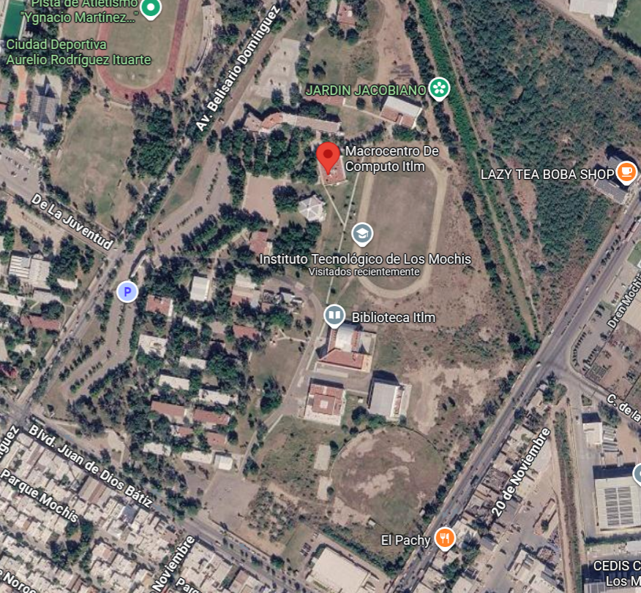

Nombre del departamento donde se realizará la residencia:
Departamento de Ingeniería Informatica / Macrocentro de Computo
Nombre, teléfono y correo electrónico del asesor externo:
M.C. MARTHA GUADALUPE QUIROZ IBARRA
Teléfono: 6688125959 Correo electrónico: martha.qi@mochis.tecnm.mx

8. INFORMACIÓN SOBRE LA EMPRESA

Instituto Tecnológico de Los Mochis
Boulevard Juan de Dios Bátiz. Los Mochis, Sinaloa.
Sector Educativo, Nivel Licenciatura.

El Instituto Tecnológico de los Mochis, es una Institución de Educación Superior del sistema Tecnológico Nacional de México, que a su vez depende directamente de la Secretaria de Educación Pública, el ITLM cuenta con una matrícula de 4850 estudiantes, distribuidos en 14 carreras diferentes.
La carrera de Ingeniería Informática pertenece al departamento académico de Sistemas y Computación y es el área donde se pretende llevar a cabo el proyecto de residencia profesional planteado y está ubicado en la unidad de Los Mochis concretamente en el módulo Macrocentro.
Los tutores son centrales en la formación integral de los estudiantes y deben disponer de información confiable, centralizada y actualizada sobre el historial de cada tutorado. La falta de un sistema institucional accesible donde se gestione esta información de manera continua crea la necesidad de cubrir esta brecha tecnológica, con el fin de evitar la pérdida de datos durante la transferencia de grupos, eliminar la redundancia en la aplicación de encuestas y facilitar un acompañamiento académico mucho más eficiente y personalizado.

ANEXOS

Anexo 1: Solicitud de residencia profesional
Se encuentra en la página siguiente.

